
СНОВА ВМЕСТЕ !!!
СОВЕРШЕННО НОВЫЙ ФОРМАТ
ГРЕЧЕСКИЙ РАЗГОВОРНЫЙ КЛУБ –
«ΜΟΝΟ ΕΛΛΗΝΙΚΑ»
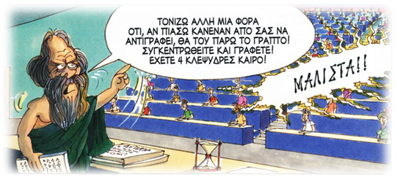
Дорогие друзья! Москва, 05 декабря 2017 г.
В знакомой и привычной всем атмосфере искренней радости, непринужденных улыбок, на фоне греческой музыки, ярких живых красок и живописных греческих пейзажей, изображенных на стенах греческого ресторана «Порто Миконос», в живой, радостной, дружественной обстановке, с непрерывным успехом прошла в воскресенье 03 декабря 2017 года у наших друзей в греческом ресторане двадцать вторая встреча-сессия нашего проекта - Разговорного клуба «Общаться по-гречески - только по-гречески» - «ΕΠΙΚΟΙΝΩΝΟΥΜΕ ΕΛΛΗΝΙΚΑ – ΜΟΝΟ ΕΛΛΗΝΙΚΑ» при Греческом Культурном Центре.
Целесообразность нашего Клуба состоит в том, что в неформальной обстановке все желающие получают возможность погрузиться в атмосферу живого общения на греческом языке, обсудить различные темы, связанные с современной жизнью Эллады, ее культурой и традициями, провести приятный вечер за чашкой чая, кофе, с греческими угощениями в теплой, непринужденной компании единомышленников и носителей языка - модераторов, которые руководят процессом беседы.
Целями создания клуба являются поддержание и совершенствование разговорного навыка у учащихся, помощь в преодолении языкового барьера, расширение знаний, кругозора о греческой культуре, приятное общение на греческом языке!!!
Двадцать вторая тема нашего Клуба «Общаться по-гречески – только
по- гречески», в результате обсуждения среди наших постояльцев:
«Рождество в Греции и в России. Значение, традиции, празднование».
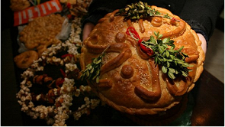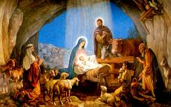
Модератором встречи стала координатор клуба Светлана Мартынова и директор ГКЦ, историк, Теодора Янници. В ходе обсуждения темы встречи поговорили о рождественских обрядах, существующих в разных регионах островной и материковой Эллады, координатор клуба Светлана Мартынова рассказала о традициях празднования Рождества на о.Крит. Гостем нашей сессии стал недавно прибывший в Москву Полномочный Министр по торгово-эконмическим вопросам Посольства Греции в Москве Атанасиос Карапетсас с супругой Мариной и сыном Константином, которые украсили нашу встречу своим активным участием. Носитель новогреческого языка, Атанасиос Карапетсас эмоционально подключился к нашей сессии, интересно и живо рассказывал о своей малой родине, а также поделился своим восхищением российской столицей, за что выражаем им нашу признательность и благодарность. Завязался живой, интересный диалог и человеческое общение.
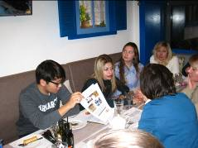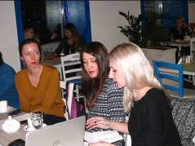
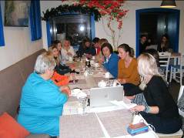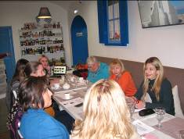

Фотографии встречи доступны по ссылке: https://yadi.sk/d/BqNs0stn3QHEo6
Членами нашего Клуба было предложено на нашей следующей сессии продолжить обсуждение темы «Рождество, Новый Год и Крещение в Греции и в России. Значение, традиции, празднование».
Пользуясь случаем, выражаем глубокую благодарность гостеприимным и радушным хозяевам «Порто Миконос» Елене Яннулату и Яннису Космидису за любезное гостеприимство и угощение замечательными сладостями. Пространство «Порто Миконос» вдохновляет нас…
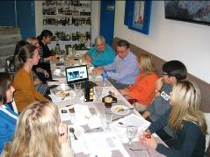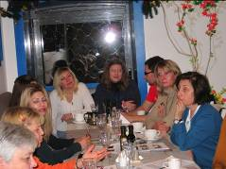
Благодарим всех участников встречи, а также наших постоянных участников за активность, за то, что все время существования нашего Клуба, живут нашей жизнью. Уже полтора года существует проект «Общаться по-гречески - только по-гречески» - «ΕΠΙΚΟΙΝΩΝΟΥΜΕ ΕΛΛΗΝΙΚΑ – ΜΟΝΟ ΕΛΛΗΝΙΚΑ» и с радостью констатируем тот факт, что интерес к нему растет.
Желающих принять участие в следующей встрече просим связаться с координатором клуба Светланой Мартыновой по электронной почте monogreek@gmail.com, hcc@mail.ru или с помощью социальных сетей https://www.facebook.com/Греческий-Разговорный-Клуб-μόνο-Ελληνικά-991010794322440/ для получения дальнейшей информации.
Просим обратить внимание, что для участия во встрече обязательна предварительная запись, в связи с ограничением по количеству участников.

Следующая, двадцать третья сессия нашего клуба состоится в воскресенье 17 декабря 2017г., в 17.00. Место проведения встречи уточняется! Следите за нашими новостями!
Тема обсуждения: «Рождество, Новый Год и Крещение в Греции и в России. Значение, традиции, празднование».
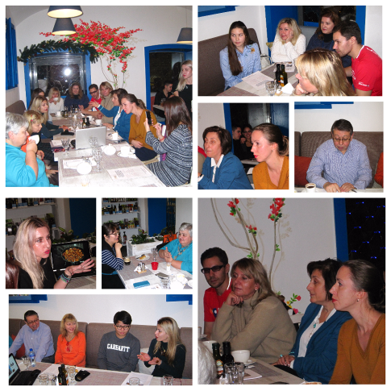

Прилагаются фотографии и материалы с мероприятия.

Ждем Вас!
С уважением
Теодора Янници,
директор Греческого культурного Центра

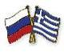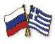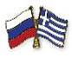

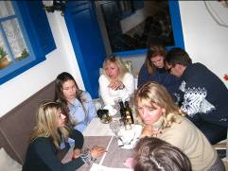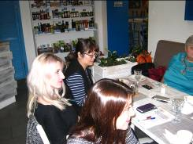
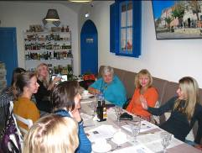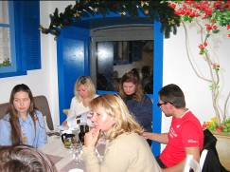

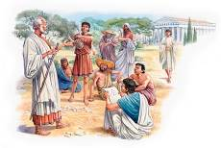
ΠΑΛΙ ΜΑΖΙ !!!

ΕΛΛΗΝΙΚΗ ΛΕΣΧΗ ΔΙΑΛΟΓΟΥ ΚΑΙ ΕΠΙΚΟΙΝΩΝΙΑΣ
«ΜΟΝΟ ΕΛΛΗΝΙΚΑ»
Μόσχα, 05 Δεκεμβρίου 2017
Αγαπητοί φίλοι,

Με την ίδια αμείωτη επιτυχία, συνεχίστηκε την Κυριακή 03 Δεκεμβρίου 2017 στις φιλόξενες εγκαταστάσεις του ελληνικού εστιατορίου «Πόρτο Μύκονος», σε φιλική και αβίαστη ατμόσφαιρα, με ελληνικούς ήχους, μεστά χρώματα και γραφικά ελληνικά τοπία ως μουσικό-εικαστική υπόκρουση, η εικοστή δεύτερη συνεδρία της Ελληνικής Λέσχης Διαλόγου και Επικοινωνίας «Επικοινωνούμε Ελληνικά-Μόνο Ελληνικά». Η Λέσχη «ΜΟΝΟ ΕΛΛΗΝΙΚΑ» εντάσσεται στο πλαίσιο της ευρύτερης παιδαγωγικής-πολιτισμολογικής δράσης μας, προϋποθέτει συναντήσεις, σε τακτική βάση, όπου σε άμεση, αβίαστη και φιλική ατμόσφαιρα οι συμμετέχοντες συζητούν διάφορα θέματα ενδιαφέροντός τους, τα οποία έχουν νωρίτερα επιλέξει και ορίσει. Τη συζήτηση συντονίζουν καθηγητές, φορείς της νεοελληνικής γλώσσας.
Στо πλαίσιо αυτών των συναντήσεων οι μαθητές της ελληνικής γλώσσας έχουν την ευκαιρία να συζητήσουν σε φιλική ατμόσφαιρα διάφορα θέματα που αφορούν το σύγχρονο βίо στην Ελλάδα, τον πολιτισμό και τις παραδόσεις της Χώρας μας, αλλά και να περάσουν μερικές ευχάριστες βραδιές, απολαμβάνοντας τσάι, καφέ και ελληνικά γλυκά με την παρέα παλαιών και καινούριων φίλων, Ελλήνων και Φιλελλήνων. Στόχο των συναντήσεων αποτελεί η ανάπτυξη των γλωσσικών δεξιοτήτων των μαθητών, κυρίως του προφορικού τους λόγου, η διευκόλυνση της προφορικής επικοινωνίας, αλλά και η εμβάθυνση γνώσεων για τον ελληνικό πολιτισμό.
Το θέμα της εικοστής δεύτερης συνάντησης της Λέσχης μας, ως συμφωνήθηκε κατά την προηγούμενη συνεδρία, διατυπώθηκε ως εξής:
«Χριστούγεννα στην Ελλάδα και στη Ρωσία.
Σημασία, παραδόσεις, εορτασμός».

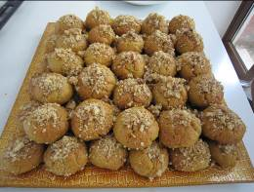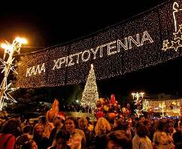
Συντονιστές της συζήτησης η συντονίστρια της Λέσχης μας Σβετλάνα Μαρτίνοβα, που προέβη σε ειδική παρουσίαση των εορταστικών παραδόσεων στην Κρήτη, και η διευθύντρια του Κ.Ε.Π., ιστορικός, Δώρα Γιαννίτση.
Κατά τη διάρκεια της συνεδρίας, οι συμμετέχοντες στη συνάντηση συζήτησαν για τα εορταστικά ήθη και έθιμα σε διάφορες περιοχές της νησιωτικής και ηπειρωτικής Ελλάδας, ενώ η Σβετλάνα Μαρτίνοβα προέβη σε ειδική παρουσίαση για τις χριστουγεννιάτικες και πρωτοχρονιάτικες παραδόσεις στην Κρήτη. Ειδικός καλεσμένος της συνεδρίας μας ο προσφάτως αφιχθείς στη Μόσχας Γενικός Σύμβουλος Οικονομικών και Εμπορικών Υποθέσεων (Ο.Ε.Υ.) της Πρεσβείας της Ελλάδας στη Μόσχα Αθανάσιος Καραπέτσας με τη σύζυγό του Μαρίνα και τον γιο τους Κωνσταντίνο, οι οποίοι εμπλούτισαν και ομόρφυναν τη συνάντησή μας με την δραστήρια συμμετοχή τους, για το οποίο τους ευχαριστούμε ιδιαίτερα. Φορέας της ελληνικής γλώσσας ο Αθανάσιος Καραπέτσας με ζωντάνια και εκφραστικότητα αναφέρθηκε στην ιδιαίτερή του πατρίδα, τη Στυλίδα, ενώ δεν παρέλειψε να εκφράσει το θαυμασμό τους για τη ρωσική πρωτεύουσα. Αναπτύχθηκε ενδιαφέροντας διάλογος και διαπροσωπική επικοινωνία.
Φωτογραφίες από τη συνεδρία δύνασθε να αντλήσετε aπό τον εξής κάτωθι σύνδεσμο στο Διαδίκτυο: https://yadi.sk/d/BqNs0stn3QHEo6

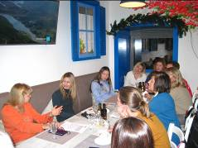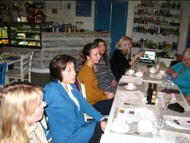
Kατόπιν απόφασης των θαμώνων της Λέσχης μας, το θέμα της επόμενης, 23^{ης} συνεδρίας μας, θα είναι: «Χριστούγεννα, Πρωτοχρονιά, Θεοφάνεια στην Ελλάδα και στη Ρωσία. Σημασία, παραδόσεις, εορτασμός».
Εξαιρετικοί οικοδεσπότες η Ελένη Γιαννουλάτου και ο Γιάννης Κοσμίδης, ιδοκτήτες του «Πόρτο Μύκονος», τους οποίους ευχαριστούμε ιδιαίτερα για την ευγενική φιλοξενία και το νοστιμότατο κέρασμα ανατολίτικων γλυκών. Ο χώρος πραγματικά μάς εμπνέει...
Με την ευκαιρία, επιθυμούμε να εκφράσουμε την ευγνωμοσύνη μας σε όλους, όσοι συμμετέχουν στη Λέσχη Επικοινωνίας, συντονιστές και μέλη, μοιράζονται απλόχερα τις γνώσεις τους και με την παρουσία τους στηρίζουν αυτό το εγχείρημα ελληνορωσικής σύμπραξης και γέφυρας επικοινωνίας. Εδώ και ενάμισυ και πλέον χρόνο λειτουθργεί δραστήρια η Λέσχη μας Διαλόγου και Επικοινωνίας «ΕΠΙΚΟΙΝΩΝΟΥΜΕ ΕΛΛΗΝΙΚΑ – ΜΟΝΟ ΕΛΛΗΝΙΚΑ» και το γεγονός ότι το ενδιαφέρον του κοινού απέναντι σε αυτό το εγχείρημα διατηρείται αμείωτο και ευρύνεται, μάς χαροποιεί ιδιαίτερα.
Για περισσότερες πληροφορίες και για να δηλώσετε συμμετοχή δύνασθε να απευθύνεστε στην ηλεκτρονική διεύθυνση monogreek@gmail.com, καθώς και στις ιστοσελίδες κοινωνικής δικτύωσης https://www.facebook.com/Греческий-Разговорный-Клуб-μόνο-Ελληνικά-991010794322440/ (αρμόδια η σπουδάστρια του Κέντρου Ελληνικού Πολιτισμού Σβετλάνα Μαρτίνοβα).

Απαραίτητη προϋπόθεση για τη συμμετοχή είναι η υποβολή δήλωσης συμμετοχής, λόγω του περιορισμένου αριθμού θέσεων.

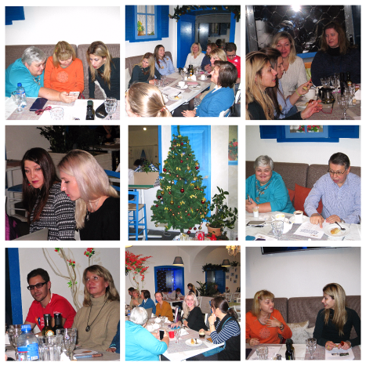

Η προσεχής 23^{η} συνεδρία της Λέσχης μας θα πραγματοποιηθεί την Κυριακή 17 Δεκεμβρίου 2017, ώρα 17.00. Το μέρος της συνάντησης εξακριβώνεται. Παρακολουθείτε τα νέα μας https://www.facebook.com/Греческий-Разговорный-Клуб-μόνο-Ελληνικά-991010794322440/ !

Eπισυνάπτονται φωτογραφίες και υλικό από τη συνεδρία.
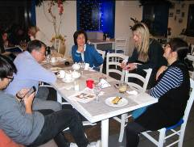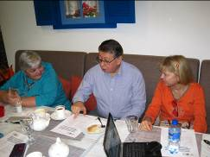

Σας περιμένουμε!

Με εκτίμηση
Δώρα Γιαννίτση,
δ/ντρια Κέντρου Ελληνικού Πολιτισμού-Κ.Ε.Π.

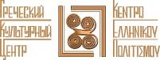

Дорогие друзья!

В четверг 30 ноября 2017г., в в Библиотеке истории русской философии и культуры «Дом А.Ф. Лосева» состоялась пятая лекция цикла «Греки в России XVI- XVII веков», читаемого кандидатом исторических наук, деканом факультета всеобщей истории искусств Академии живописи, ваяния и зодчества Ильи Глазунова, Опариной Татьяной Анатольевной и организованного Греческим Культурным Центром – ГКЦ.

Лекция на тему «Греки у трона московских государей в XVI-XVII вв.» вызвала неподдельный интерес слушателей, эллинов и филэллинов, которые вступили в дискуссию с лектором, проявили высокую степень заинтересованности, задавали вопросы.

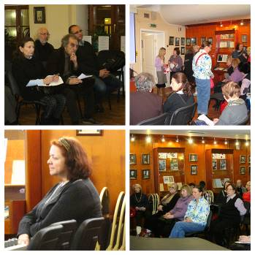
Цикл лекций призван отразить уходящую корнями вглубь веков историю культурных и экономических взаимодействий двух православных народов. История контактов прослежена на примере миграций греков в Россию в XVI- XVII веках. Религиозные преследования и иные причины вызвали бегство греков в Россию. Московское царство - наследница Византийской империи, всегда принимала гонимых единоверцев. В лекциях будет рассказано о путях переселения, процедуре принятия русского подданства, механизмах адаптации, месте греков в русском обществе допетровского времени и их необыкновенных биографиях.
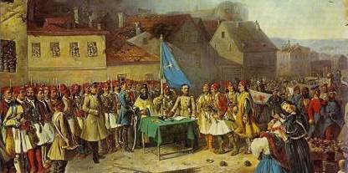
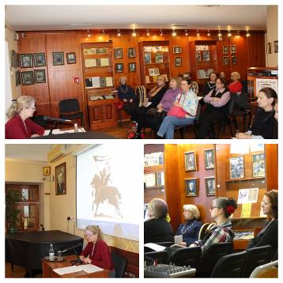

Цикл лекций записывается на видео и выкладывается на сайте ГКЦ, в рубрике «Видеоархив» http://www.hecucenter.ru/ru/videoarc/
За дополнительной информацией заинтересованных просим обращаться в Греческий культурный центр по тел. 7084809/10, а также следить за обновлением информации на нашем сайте www.hecucenter.ru

Подробное описание цикла лекций
«Греки в России XVI- XVII веков»:

Лекция 1. Завоевание Константинополя и судьбы православия
Лекция 2. Путь греков в Россию
Лекция 3. Греческие военные в России XVI- XVII веков
Лекция 4. Греки на дипломатической службе русских царей XVI- XVII веков
Лекция 5. Греки у трона московских государей в XVI - XVII вв.
Лекция 6. Палеологи в России XVI - XVII вв.
Лекция 7. Греки – невольники в Московском государстве XVII вв.
Лекция 8. Греки и освоение окраин Московского государства XVII вв.
Лекция 9. Повседневная жизнь греков в России XVI- XVII вв.

Прилагаются фотографии и материалы с мероприятия.
https://yadi.sk/d/sjLXGRyf3QDRS7

Искренне Ваша

Теодора Янници,

директор Греческого культурного центра

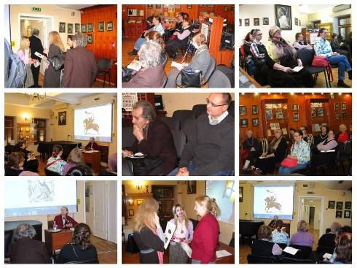

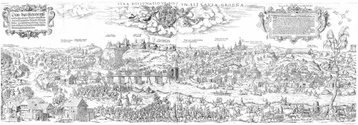

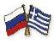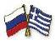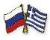

Αγαπητοί φίλοι,

Στα πλαίσια του καινούριου κύκλου διαλέξεων στη ρωσική «Οι Έλληνες στη Ρωσική Αυτοκρατορία την περίοδο 16^{ου} – 17^{ου} αι.», που διοργανώνεται από το Κέντρο Ελληνικού Πολιτισμού (Κ.Ε.Π.), την Πέμπτη 30 Νοεμβρίου 2017 στις εγκαταστάσεις της Βιβλιοθήκης Ιστορίας της Ρωσικής Φιλοσοφίας και Πολιτισμού «Οίκος του φιλοσόφου Α.Φ. Λόσεφ» πραγματοποιήθηκε η πέμπτη διάλεξη του κύκλου με θέμα: «Οι Έλληνες στην αυλή των ηγεμόνων της Μόσχας κατά τον 16ο – 17ο αι.». Το συγκεκριμένο κύκλο διαλέξεων παραδίδει η Διδάκτωρ Ιστορίας, Κοσμήτορας της Σχολής Γενικής Ιστορίας της Τέχνης στην Ακαδημία Καλών Τεχνών «Ιλιά Γκλαζουνόβ» Τατιάνα Οπάρινα.

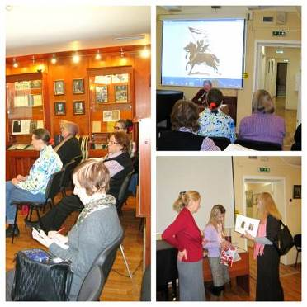
Η διάλεξη κέντρισε το ενδιαφέρον του ακροαηρίου, που συμμετείχε σε ερωτήσεις και διάλογο, που ακολούθησε.

Ο κύκλος διαλέξεων εστιάζει στη συστηματική παρουσίαση σε υψηλό επιστημονικό και, ταυτόχρονα, κατανοητό για το Φιλέλληνα κι ομογενή ακροατή, επίπεδο της ιστορίας, της πολιτιστικής και οικονομικής σύμπραξης και ζυμώσεων των δύο ορθόδοξων λαών. Η πολιτισμική και πνευματική εγγύτητα και συγένεια των δύο λαών υπό το πρίσμα της μετοίκησης των Ελλήνων στη Ρωσία (16^{ος} – 17^{ος} αι.). Οι θρησκευτικές διώξεις αναγκάζουν τον ελληνικό πληθυσμό να βρει καταφύγιο στη Ρωσία και δη στο Πριγκηπάτο της Μόσχας, την Τρίτη Ρώμη, τον φυσικό συνεχιστή και κληρονόμο των παραδόσεων και πολιτισμικών-πνεμυατικών κληροδοτημάτων-αρχών του Βυζαντίου, του ανατολικού-χριστιανικού κόσμου.
Κατά τη διάρκεια των διαλέξεων παρουσιάζονται και αναλύονται τα εξής θέματα: η πορεία της μετανάστευσης, η διαδικασία απόκτησης της ρωσικής υπηκοότητας, η θέση των Ελλήνων στη ρωσική κοινωνία πριν από την εποχή του Μεγάλου Πέτρου, ενδιαφέρουσες βιογραφίες Ελλήνων.

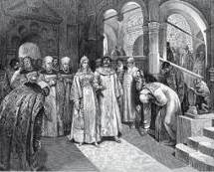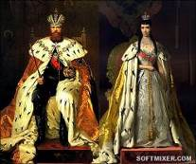
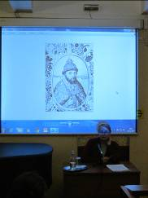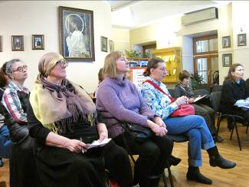

Επισημαίνεται ότι ο κύκλος διαλέξεων μαγνητοσκοπείται και αναρτάται στο εδάφιο «Αρχείο βιντεοσκοπημένων εκδηλώσεων του Κ.Ε.Π.» του Δικτυακού μας Τόπου
http://www.hecucenter.ru/gr/videoarc/
Για περισσότερες πληροφορίες δύνασθε να απευθύνεσθε στη Γραμματεία του Κ.Ε.Π. στα τηλέφωνα 7084809/10.

Ακολουθεί η αναλυτική περιγραφή του εν λόγω κύκλου διαλέξεων:

Διάλεξη 1 – «Η άλωση της Κωνσταντινούπολης και η μοίρα της Ορθοδοξίας»
Διάλεξη 2 – «Η πορεία των Ελλήνων προς τη Ρωσία.»
Διάλεξη 3 – «Έλληνες στρατιωτικοί στη Ρωσία την περίοδο 16ου – 17ου αι.»
Διάλεξη 4 – « Οι Έλληνες στη διπλωματική υπηρεσία των Ρώσων τσάρων κατά τον 16ο-17ο αι.»
Διάλεξη 5 - «Οι Έλληνες στην αυλή των ηγεμόνων της Μόσχας κατά τον 16ο – 17ο αι.»
Διάλεξη 6 - «Οι Παλαιολόγοι στη Ρωσία κατά τον 16ο – 17ο αι.»
Διάλεξη 7 - «Έλληνες δουλοπάροικοι στο Κράτος της Μοσχοβίας κατά τον 17ο αι.»
Διάλεξη 8-Έλληνες και εποικισμός της περιφέρειας του Κράτους της Μοσχοβίας κατά τον 17ο αι.
Διάλεξη 9 - «Ο καθημερινός βίος των Ελλήνων στη Ρωσία την περίοδο 16ου – 17ου αι.»

Επισυνάπτονται φωτογραφίες και υλικό από τη διάλεξη.
https://yadi.sk/d/sjLXGRyf3QDRS7

Με εκτίμηση
Θεοδώρα Γιαννίτση,
διευθύντρια Κέντρου Ελληνικού Πολιτισμού

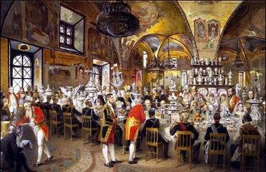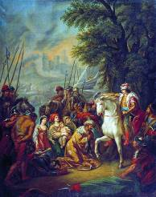

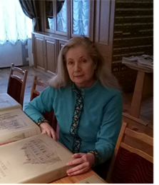
Опарина Татьяна Анатольевна родилась в Новосибирске (1962 г). В 1980 г. поступила, а в 1986 г. закончила гуманитарный факультет Новосибирского государственного университета; научный руководитель – академик Н.Н. Покровский. Защитив диплом по теме «Украинские источники идеологии раннего старообрядчества», поступила в аспирантуру. С 1986 г. по 1990 г. – аспирантура в Институте Истории СО РАН, научный руководитель - акад. Н.Н. Покровский. В 1993 г. – зашита кандидатской диссертации «Влияние произведений украинско-белорусских полемистов к. XVII – н. XVII вв. на борьбу идей в России XVII в. («Кириллова книга» и «Книга о вере»)». С 1990 г. по 1991 г. – работа в отделе Редкой книги Государственной публичной научно-технической библиотеки Сибирского отделения Российской Академии наук (ГПНТБ СО РАН). С 1991 г. – по 2007 г. – работа на кафедре истории мировой культуры Новосибирского Государственного педагогического университета в качестве ассистента, старшего преподавателя, доцента. С 1998 г. по 2001 г. – докторантура под руководством акад. Н.Н. Покровского по теме «Восприятие внешнего мира в оценке русских церковных кругов первой половины XVII в.». В 2007-2008 гг. - доцент Российского государственного открытого технического университета путей сообщения (РГОТУПС), с 2008-2009 - зав. сектором научных исследований, методических разработок и публикаторской деятельности Научно-Исследовательского Отдела рукописей Российской Государственной библиотеки, в 2009-2010 – начальник научного отдела Московского государственного объединенного музея-заповедника. (Коломенское-Измайлово-Лефортово-Люблино), 2010 – 2012 - зав.отделом редких книг ГПИБ России, в настоящее время- декан факультета всеобщей истории искусств Академии живописи, ваяния и зодчества Ильи Глазунова.
Исследует проблему межконфессиональных и внутриконфессиональных контактов и конфликтов московской церкви с «чужими» христианскими церквами, вопросы толерантности (нетолерантности) русского общества XVII в., иностранцев в России XVI - XVII вв., тему эсхатологических страхов в России XVII в.; автор двух монографий (и одной в соавторстве), а также более 100 статей.

Читает курсы лекций:
Древнерусское искусство
История русской церкви
Отечественная история
Палеография. Источниковедение
Русская средневековая иллюстрированная книга (миниатюра и гравюра в Древней Руси).
Книгопечатание в допетровской России
История книги в Древней Руси
История библиотек в дореволюционной России
История чтения в средневековой Руси
Функции книги в средневековой Руси
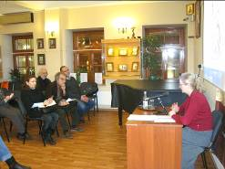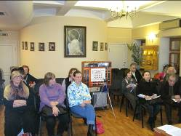

Тατιάνα Οπάρινα – διδάκτωρ ιστορίας, κοσμήτορας της Σχολής Γενικής Ιστορίας της Τέχνης στην Ακαδημία Καλών Τεχνών «Ιλιά Γκλαζουνόβ».
Γεννήθηκε στο Νοβοσιμπίρσκ, όπου το 1986 αποφοίτησε από τη Σχολή Ανθρωπιστικών Σπουδών του Κρατικού Πανεπιστημίου του Νοβοσιμπίρσκ, υπό την εποπτεία του ακαδημαϊκού Ν. Ποκρόβσκι, με διπλωματική εργασία με θέμα «Ουκρανικές πηγές της ιδεολογίας των πρώιμων παλαιοημερολογιτών».
Το 1993 υποστήριξε διδακτορική διατριβή στην Ακαδημία Επιστημών της Ρωσίας (Ινστιτούτο Ιστορίας) με τίτλο «Η επιρροή των έργων των Ουκρανών και Λευκορώσων πολεμιστών περιόδου τέλους 16^{ου} – αρχών 17^{ου} αι. στην ιδεολογική διαμάχη στη Ρωσία το 17^{ο} αι. («Βιβλίο του Κύριλλου» και «Βιβλίο περί πίστεως»)», με επόπτη καθηγητή-επιστημονικό σύμβουλο επίσης τον ακαδημαϊκό Ν. Ποκρόβσκι.
Το 2001 υποστήριξε υφηγεσία με θέμα: «Η αντιμετώπιση του εξωτερικού κόσμου στις εκτιμήσεις των ρωσικών εκκλησιαστικών κύκλων το 17^{ο} αι.».
Η θεματική της επιστημονικής της έρευνας εστιάζεται στις διεθρησκευτικές και εσωθρησκευτικές διαμάχες της εκκλησίας της Μόσχας με τις «ξένες» χριστιανικές εκκλησίες, σε θέματα σεβασμού ή έλλειψής του απέναντι στους ξένους στη Ρωσία του 17^{ου} αι.
Συγγραφέας τριών επιστημονικών βιβλίων και πάνω από εκατό επιστημονικών άρθρων.

Λέκτορας των εξής κύκλων διαλέξεων:
Αρχαία ρωσική τέχνη
Ιστορία της ρωσικής εκκλησίας
Ιστορία της Ρωσίας
Παλαιογραφία. Μελέτη των πηγών
Τα εικονογραφημένα βιβλία κατά τη μεσαιωνική Ρωσία (μινιατούρες και γκραβούρες κατά την αρχαία Ρωσία)
Книгопечатание в допетровской России
Ιστορία τοιυ βιβλίου στην Αρχαία Ρωσία
Ιστορία των βιβλιοθηκών στην προεπαναστατική Ρωσία
Ιστορία των ανάγνωσης κατά τη μεσαιωνική Ρωσία
Η λειτουργία του βιβλίου κατά τη μεσαιωνική Ρωσία

